https://www.triesteprima.it/cronaca/parco-del-mare-trieste-progetto.html

TRIESTEPRIMA
Trieste, 20 novembre 2020

SVELATO IL FUTURO PARCO DEL MARE, DOPO LUNGHI 15 ANNI È NATO IL PROGETTO

La presentazione è stata ufficializzata nella mattinata di oggi 20 novembre. Paoletti gongola, entusiasta il sindaco Dipiazza. I dubbi, le criticità e le frecciate contro un progetto nato molto tempo fa e che oggi vede la luce.

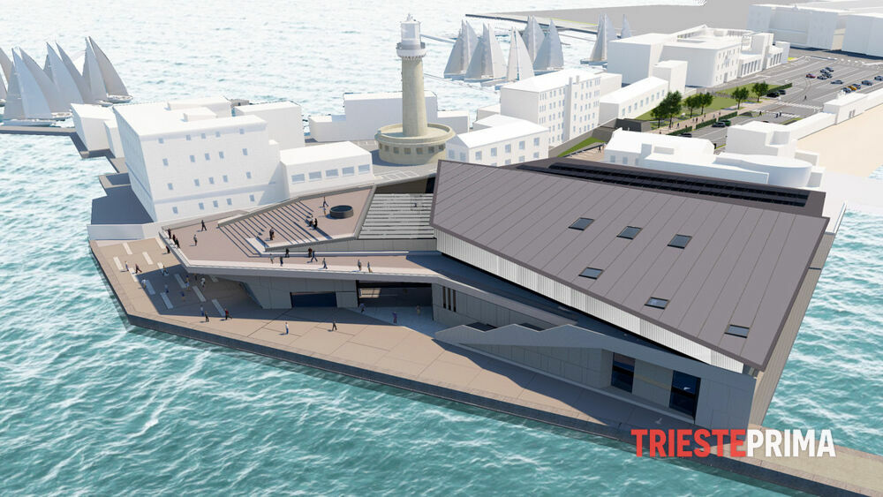

Tridente in mano e al comando del carro sottomarino trainato dai suoi cavalli, Antonio Paoletti gongola come il dio Nettuno in procinto di riemergere trionfante dalle acque agitate dalla tempesta. Il presidente della Camera di Commercio della Venezia Giulia esulta assieme ai suoi sostenitori pubblici e privati che hanno dato una spinta decisiva al tanto agognato quanto criticato progetto del Parco del mare che è stato presentato nella mattinata di oggi 20 novembre a Trieste. "È una giornata storica - ha affermato Paoletti - che vede una condivisione unica di intenti in un momento in cui si intende dare speranza e tracciare il futuro socio-economico di questi territori. Dopo 15 anni siamo qui a far parlare i fatti".

I lavori: pronto nel 2024?
I lavori per la riqualificazione dell'area di Porto Lido, come sostenuto durante la conferenza stampa, dovrebbero finire nel lontano 2024 in ragione di un'operazione faraonica dal punto di vista finanziario (44 i milioni di euro necessari alla sua realizzazione ndr) e da un progetto di architettura dal carattere trasognante e visionario. Paoletti è riuscito, sulla carta, a raggiungere l'obiettivo degli ultimi tre lustri grazie soprattutto all'iniezione di risorse private e alla promessa della pubblica amministrazione di cofinanziarie l'impresa. Dopo due anni dall'idea iniziale, il progetto avrebbe preso velocità ad inizio ottobre quando la Camera di Commercio ha acquisito da Invitalia - Agenzia per lo sviluppo di proprietà del ministero dell’Economia, la società Trieste Navigando, titolare del progetto di Porto Lido e della concessione demaniale dell’area".

I soggetti coinvolti
Oltre al Comune di Trieste e alla Regione Fvg, il progetto per la futura edificazione dell'enorme struttura (la cui superficie sarà di circa diecimila metri quadrati, oltre 45mila metri cubi di progetto e un volume d'acqua pari a 3,2 milioni di litri e con 28 vasche ndr) ha visto l'interessata partecipazione dell'impresa di costruzioni Icop (già piattaforma logistica, per intenderci), dello studio di architettura Archest, del lavoro dei professionisti Ginette Castro e Michael Oleksak di "cosestudi", di Costa Edutainment (azienda genovese nel ramo dei parchi acquatici) e Iccrea BancaImpresa (istituto bancario del Credito Cooperativo).

L'investimento complessivo
Dei 44 milioni ben 24 verranno investiti dai promotori, mentre 20 usciranno dalle casse pubbliche. Sul fronte occupazionale, l'acquario ed il museo dovrebbero essere in grado di dare lavoro a 120 persone, mentre le previsioni parlano di potenziali 600 mila visitatori l'anno. Da parte della Regione dovrebbero venire stanziati 10 milioni di euro. Nonostante la "missione" di Paoletti abbia ricevuto numerose critiche da parte di diversi commercianti, da parte del comitato ambientalista e di una parte delle opposizioni politiche, il progetto ha incassato il sì anche del presidente dell'Autorità Portuale Zeno D'Agostino e del sindaco di Trieste Roberto Dipiazza.

L'Autorità Portuale e il Comune
"I progetti sono positivi quando hanno capacità di inserirsi nell'armonia complessiva" ha detto il numero del porto condividendo l'idea del Parco del Mare anche alla luce del nuovo ruolo di TriesteTerminalPasseggeri e la futura accessibilità dell'area rinnovata in virtù dei lavori di riqualificazione. Il primo cittadino di Trieste ha "brindato" al progetto chiedendo l'applauso per Paoletti. "In questi momenti difficili bisogna osare per riuscire a trasformare l'area in un attrattore straordinario. Per me Trieste è industriale, commerciale ma anche turistica. Per questo, oggi è uno dei momenti più importanti della città".
Tra applausi, rendering e critiche, la realizzazione dell'imponente progetto dovrà passare necessariamente attraverso una gara alla quale le aziende potranno partecipare. Chi risulterà vincitore, allora dovrà acquisire e realizzare il progetto presentato in data odierna e messo nero su bianco da Icop e dagli altri. Come a dire che, nonostante vi sia una sostanziale differenza in termini di soddisfazione economica tra il realizzare o il "vendere", questo progetto avrebbe già decretato i vincitori.

TGR Friuli Venezia Giulia

A Trieste Parco del mare nel 2024, ecco il progetto
https://www.rainews.it/tgr/fvg/video/2020/11/fvg-trieste-parco-del-mare-acquario-genova-e697847f-46cd-41f2-a99e-0fa732b86f3c.html

